הארגון
תקן ארכיטקטורה ארגונית עבור API Gateway
ארכיטקטורה ומודל תפעולי
גרסה | 1.4
סטטוס | טיוטה
תאריך | 23 בספטמבר 2026
סיווג | בלמ"ס

בקרת מסמך
שם המסמך | תקן ארכיטקטורה ארגונית עבור API Gateway
גרסה | 1.4
סטטוס | טיוטה
סיווג | בלמ"ס
בעל המסמך | Perimeter
מחבר | חיים מנדלסון
תאריך כניסה לתוקף | [תאריך כניסה לתוקף]
מחזור סקירה | [מחזור סקירה, למשל שנתי]
תאריך הסקירה הבאה | [תאריך הסקירה הבאה]
אישור
תפקיד | שם | חתימה | תאריך
[תפקיד] | [שם]
[תפקיד] | [שם]
[תפקיד] | [שם]

תוכן עניינים
1 מבוא 1
1.1 מטרה 1
1.2 היקף 1
1.3 קהל היעד 1
1.4 כיצד לקרוא מסמך זה 1
1.5 הגדרות וקיצורים 1
1.6 מקורות 1
2 עקרונות ארכיטקטוניים 1
2.1 נקודת כניסה מרכזית ל-API 1
2.2 תשתית ולא לוגיקה עסקית 1
2.3 בעלות 1
2.4 שירות עצמי במסגרת guardrails 1
2.5 סיכום העקרונות 1
3 תפקידים ואחריות 1
3.1 תפקידים 1
3.2 מטריצת אחריות 1
4 זהות, אימות והרשאה 1
4.1 קטגוריות צרכנים 1
4.2 אימות C2B 1
4.3 אימות B2B 1
4.4 הרשאה 1
5 ניהול תעבורה 1
5.1 ניתוב 1
5.2 ניתוב לפי גרסה 1
5.3 גבול איזון העומסים 1
5.4 בדיקות תקינות 1
5.5 זמני קצוב 1
5.6 מדיניות ניסיון חוזר 1
5.7 הגבלת קצב 1
6 יכולות מדיניות API 1
6.1 המרה 1
6.2 מטמון 1
6.3 אימות סכמה 1
7 חוזה API, מחזור חיים ו-Developer Portal 1
7.1 חוזה API 1
7.2 מחזור החיים של API 1
7.3 הוצאה משימוש 1
7.4 מחזור החיים של הצרכנים 1
7.5 Developer Portal 1
8 ניהול תצורה 1
8.1 Git כמקור האמת 1
8.2 GitOps 1
8.3 Secrets 1
9 יכולת תצפית ו-audit 1
9.1 רישום יומני זמן ריצה 1
9.2 מדדים 1
9.3 Audit 1
10 זמינות וארכיטקטורת פריסה 1
10.1 זמינות 1
10.2 איפוס מבוקר 1
10.3 פריסה מבוזרת 1
10.4 ניהול מרכזי וזמן ריצה מבוזר 1
11 Governance וחריגים 1
11.1 מודל ה-governance 1
11.2 Guardrails מחייבים 1
11.3 תקנים 1
11.4 הנחיות 1
11.5 Governance ארגוני 1
11.6 חריגים 1
12 גבולות הפלטפורמה 1
12.1 סקירת הגבולות 1
12.2 ה-Gateway וה-WAF 1
12.3 ה-Gateway וה-Load Balancer 1
12.4 ה-Gateway וספק הזהויות 1
12.5 ה-Gateway והאפליקציה 1
13 ניטרליות ספקים 1
13.1 עיקרון 1
13.2 יכולות ייעודיות לספק 1
נספח א׳ — סיכום יכולות 1
נספח ב׳ — מודל תפעולי 1
נספח ג׳ — סוגיות פתוחות 1

רשימת איורים
איור 1 — תהליך האימות והגישה של C2B 1
איור 2 — תהליך האימות והגישה של B2B 1
איור 3 — מחזור החיים של API 1
איור 4 — תהליך שינוי תצורה 1
איור 5 — ניהול מרכזי עם Data Plane מבוזר 1
איור 6 — המודל התפעולי של ה-API Gateway 1

רשימת טבלאות
טבלה 1 — הגדרות וקיצורים 1
טבלה 2 — סיכום העקרונות הארכיטקטוניים 1
טבלה 3 — תפקידים 1
טבלה 4 — מטריצת אחריות 1
טבלה 5 — קטגוריות צרכנים 1
טבלה 6 — הגבולות בין ה-Gateway לרכיבים סמוכים 1
טבלה 7 — סיכום יכולות 1

1 מבוא

1.1 מטרה
מסמך זה מגדיר את הארכיטקטורה הארגונית ואת המודל התפעולי של פלטפורמת ה-API Gateway של הארגון. הוא מסמך היחס לתכנון ולתפעול של הפלטפורמה: עבור צוותי האפליקציה החושפים דרכה ממשקי API, ועבור גורמי האבטחה, ניהול הסיכונים, ה-audit וה-governance המפקחים עליה.
ה-API Gateway הוא שכבת תשתית ארגונית הממוקמת בין צרכני ה-API לבין שירותי ה-Backend. הוא מעניק לארגון נקודת כניסה עקבית, מאובטחת, ניתנת לתצפית ומנוהלת לתעבורת Web, ומאפשר לצוותי האפליקציה לנהל את ממשקי ה-API שלהם באופן עצמאי, במסגרת ה-guardrails של הארגון. ה-API Gateway אינו שכבה של לוגיקה עסקית. העיקרון העומד בבסיס המסמך כולו הוא חלוקת בעלות:
צוותי האפליקציה הם הבעלים של ממשקי ה-API שלהם ושל המדיניות העסקית שלהם. צוות התשתיות הוא הבעלים של הפלטפורמה, של היכולות שלה ושל ה-guardrails הטכניים סביבה.

1.2 היקף
היקף מסמך זה הוא ה-API Gateway לתעבורת Web לשירותי Backend. ההיקף הוגדר כתעבורת Web ולא כרשימה של פרוטוקולים או סביבות, כדי שהארכיטקטורה לא תהיה צמודה לפרוטוקול אפליקטיבי או למודל פריסה כלשהו.
המערכות הסמוכות הבאות אינן בהיקף המסמך, למעט הגבולות המתוארים בפרק 12: חומת האש ליישומי Web (WAF), ה-Load Balancer של הארגון, ספק הזהויות, פתרון ניהול ה-secrets והלוגיקה העסקית של האפליקציות הבודדות.

1.3 קהל היעד
המסמך נכתב עבור צוות התשתיות, המחזיק בפלטפורמה ומפעיל אותה; עבור צוותי האפליקציה המתכננים, חושפים ומפעילים דרכה ממשקי API; עבור בעלי עניין בתחומי אבטחת המידע, ניהול הסיכונים וה-audit; ועבור גופי ארכיטקטורה ארגונית ו-governance.

1.4 כיצד לקרוא מסמך זה
המסמך כתוב כטקסט רציף. כאשר נאמר שמשהו "חייב" להיעשות או ש"אסור" לעשותו, הכלל מחייב. כאשר נאמר שדבר מה "מומלץ" או "ראוי" להיעשות, מדובר בנוהג מצופה שצוות רשאי לסטות ממנו מסיבה מוצדקת, ובלבד שהוא מבין את השלכות הסטייה. כאשר נאמר שדבר מה "ניתן" או "רשאי" להיעשות, הדבר אופציונלי. אמירות המתארות מה ה-Gateway או צוות עושים, למשל שה-Gateway מאמת את ה-access token, קובעות כיצד הפלטפורמה נדרשת לפעול. המילים משמשות במובן של BCP 14 (RFC 2119 ו-RFC 8174).
יכולת והפעלה. כאשר המסמך קובע שהפלטפורמה מספקת יכולת, למשל הגבלת קצב, מטמון או אימות סכמה, היכולת חייבת להיות זמינה. אלא אם נאמר אחרת בטקסט, ההחלטה אם להפעיל אותה עבור API מסוים נתונה לצוות האפליקציה, בהתאם לצורכי אותו API.

1.5 הגדרות וקיצורים
טבלה 1 — הגדרות וקיצורים
מונח | הגדרה
Access token | אישור זיהוי קצר מועד שמנפיק ספק הזהויות, ושצרכן מציג כדי לגשת ל-API.
API Gateway (Gateway) | שכבת התשתית שבין צרכני ה-API לבין שירותי ה-Backend, שבה נאכפות מדיניות הגישה, האבטחה והתפעול של תעבורת ה-API.
פלטפורמת ה-API (הפלטפורמה) | היכולת השלמה שמפעיל צוות התשתיות: ה-Data Plane של ה-Gateway, ה-Management Plane, שילוב GitOps וה-Developer Portal.
צוות האפליקציה  (Application Team) | הצוות שהוא הבעלים של API, של החוזה שלו ושל הלוגיקה העסקית שלו.
B2B | Business to Business: גישה שבה הצרכן הוא מערכת או אפליקציה אחרת.
C2B | Consumer to Business: גישה שבה הצרכן הוא משתמש אנושי.
אישור זיהוי של לקוח  (Client credential) | אישור זיהוי ארוך מועד שלקוח B2B משתמש בו כדי לקבל access tokens.
צרכן  (Consumer) | משתמש או מערכת הקוראים ל-API דרך ה-Gateway.
Data Plane | מופעי זמן הריצה של ה-Gateway המעבדים את תעבורת ה-API.
Developer Portal | הפורטל שדרכו מאתרים ממשקי API, מתעדים אותם ומבקשים גישה אליהם.
GitOps | מודל תפעולי שבו התצורה מוגדרת ב-Git, והשינויים נסקרים, מאומתים, מאושרים ונפרסים באופן אוטומטי.
Guardrail | דרישה ארגונית שהפלטפורמה אוכפת באופן טכני.
הנחיה  (Guideline) | נוהג מומלץ המתועד אך אינו נאכף באופן טכני.
IdP | ספק זהויות (Identity Provider): מערכת הארגון המאמתת משתמשים ולקוחות ומנפיקה tokens.
צוות התשתיות  (Infrastructure Team) | הצוות המחזיק בפלטפורמה ומפעיל אותה.
Load Balancer | תשתית המפזרת תעבורה בין מופעים של Backend.
Management Plane | שכבת הניהול המשמשת להגדרה ולניהול של מופעי Gateway; מכונה גם control plane או ניהול מרכזי.
מנהלי האבטחה  (Security Managers) | הצוות שהארגון קבע לאשר חריגים ממסמך זה.
אתר  (Site) | מיקום או סביבה שבהם רצות אפליקציות ושבהם ניתן לפרוס Gateway.
מקור האמת  (Source of truth) | המקום הסמכותי היחיד שממנו נגזר המצב הפרוס.
תקן  (Standard) | הדרך המוגדרת והעקבית של הארגון להפעלת ממשקי API.
TTL | Time to live: התקופה שבה פריט במטמון נחשב תקף.
WAF | חומת אש ליישומי Web (Web Application Firewall): רכיב המגן על אפליקציות מפני התקפות בשכבת האפליקציה.

1.6 מקורות
- ‎BCP 14: RFC 2119, Key words for use in RFCs to Indicate Requirement Levels, and RFC 8174, Ambiguity of Uppercase vs Lowercase in RFC 2119 Key Words.‎
- [מדיניות אבטחת המידע של הארגון]
- [תקני governance ה-API של הארגון, לכשיפורסמו]

2 עקרונות ארכיטקטוניים
פרק זה מציג את העקרונות שעליהם נשען שאר המסמך.

2.1 נקודת כניסה מרכזית ל-API
ממשקי API שנחשפים לצריכה מחוץ לגבול השירות המיידי שלהם חייבים להיחשף דרך ה-API Gateway. חשיפה ישירה של API כזה, באופן שמאפשר לצרכנים לעקוף את בקרות האימות, ההרשאה, הגבלת הקצב, הרישום והאבטחה של הארגון, אסורה. לכן ה-Gateway הוא נקודת האכיפה העקבית לגישה ל-API.

2.2 תשתית ולא לוגיקה עסקית
ה-Gateway הוא תשתית ולא לוגיקה עסקית, והוא אינו מממש לוגיקה עסקית של אפליקציות. הפלטפורמה נועדה לאפשר לצוותי האפליקציה לחשוף ולנהל ממשקי API בלי שצוות התשתיות יידרש להבין או לממש את הלוגיקה העסקית של אפליקציה כלשהי.

2.3 בעלות
צוותי האפליקציה הם הבעלים של ממשקי ה-API שהם חושפים דרך ה-Gateway. הבעלות כוללת את התכנון ואת החוזה של ה-API, את המשמעות העסקית שלו, את הצרכנים שלו, את דרישות הגישה וההרשאה החלות עליו, ניהול גרסאות, הוצאה משימוש והפסקת שירות, תיעוד ואת מחזור החיים של הצרכנים. צוות התשתיות הוא הבעלים של פלטפורמת ה-Gateway, של היכולות שלה ושל ה-guardrails הטכניים סביבה. לא ראוי שצוות התשתיות יהפוך לבעלים של API רק משום שה-API ממומש דרך ה-Gateway.

2.4 שירות עצמי במסגרת guardrails
מודל התפעול המועדף הוא שירות עצמי במסגרת guardrails. במסגרת ה-guardrails של הארגון, ראוי שצוותי האפליקציה יוכלו בעצמם ליצור ממשקי API, להגדיר נתיבים ומיפויים ל-Backend, להגדיר דרישות אימות ומדיניות הרשאה, לקבוע הגבלות קצב, להגדיר המרות, להגדיר מטמון במקום שבו הדבר מתאים, לנהל גרסאות וצרכנים ולנהל את מחזור החיים של ה-API. צוות התשתיות מספק את הפלטפורמה ובמקום שבו הדבר מתאים מבחינה טכנית, אוכף דרישות ארגוניות. לא כל הנחיה ארגונית צריכה להפוך להגבלה טכנית קשיחה; פרק 11 מסביר כיצד מטפלים בסוגים השונים של כללים.

2.5 סיכום העקרונות
העקרונות מסוכמים בטבלה 2, ולצד כל אחד מהם מצוין הסעיף שבו הוא מפותח.
טבלה 2 — סיכום העקרונות הארכיטקטוניים
# | עיקרון | מפותח ב
1 | ה-Gateway הוא נקודת האכיפה המרכזית של ממשקי API שנחשפים מעבר לגבול השירות שלהם. | סעיף 2.1
2 | ה-Gateway הוא תשתית ולא לוגיקה עסקית. | סעיף 2.2
3 | צוותי האפליקציה הם הבעלים של ממשקי ה-API שלהם; צוות התשתיות הוא הבעלים של הפלטפורמה. | סעיף 2.3
4 | שירות עצמי ניתן במסגרת guardrails ארגוניים. | סעיף 2.4
5 | גישת C2B משתמשת ב-access tokens קצרי מועד שמנפיק ה-IdP הארגוני. | סעיף 4.2
6 | גישת B2B מפרידה בין אישור הזיהוי של הלקוח, המשמש לקבלת tokens, לבין ה-access token המשמש לגישה ל-API; אישורי זיהוי ארוכי מועד אינם מועברים בכל בקשה. | סעיף 4.3
7 | ניתוב, ניתוב לפי גרסה ובדיקות תקינות שייכים ל-Gateway; איזון עומסים בין מופעי Backend נותר אחריות נפרדת. | סעיף 5.1, 5.3, 5.4
8 | זמני קצוב הם חובה; ניסיונות חוזרים אוטומטיים אינם מופעלים כברירת מחדל. | סעיף 5.5, 5.6
9 | הגבלת קצב מגינה על שירותים ואוכפת מדיניות צריכה. | סעיף 5.7
10 | המרה, מטמון ואימות סכמה הן יכולות זמינות, המופעלות במקום שבו הדבר מתאים, ואין משתמשים בהן כדי לממש לוגיקה עסקית. | פרק 6
11 | פונקציונליות WAF נשארת נפרדת מה-Gateway. | סעיף 12.2
12 | Git הוא מקור האמת לתצורת ה-API; שינויים בייצור עוברים תהליך GitOps מבוקר; secrets אינם נשמרים ב-Git לעולם. | פרק 8
13 | רישום audit הוא חובה עבור שינויים ניהוליים ושינויי תצורה. | סעיף 9.3
14 | הפלטפורמה מספקת זמינות חודשית של 99.9% לפחות. | סעיף 10.1
15 | Gateway נפרס באתרים שבהם רצות האפליקציות; ניהול מרכזי משולב עם זמן ריצה מבוזר, ואובדן ה-Management Plane אינו עוצר מיד תעבורת API שכבר הוגדרה. | סעיף 10.3, 10.4
16 | ה-governance משלב guardrails הניתנים לאכיפה עם תקנים והנחיות. | פרק 11
17 | הארכיטקטורה נשארת ניטרלית לספק ככל שניתן באופן סביר. | פרק 13

המטרה הכוללת היא לספק פלטפורמת API מאובטחת, זמינה מאוד, ניתנת לתצפית, מנוהלת ובשירות עצמי, תוך שמירה על גבול בעלות ברור:
צוות התשתיות מספק ושומר על הכביש. צוות האפליקציה הוא הבעלים של הכיוון שאליו הכביש מוביל ושל מה שקורה ביעד.

3 תפקידים ואחריות

3.1 תפקידים
ארבעה תפקידים מופיעים לאורך המסמך, וטבלה 3 מתארת אותם.
טבלה 3 — תפקידים
תפקיד | תיאור
צוות האפליקציה | הבעלים של API ושל הלוגיקה העסקית שלו; מגדיר דרישות לגישה, להרשאה, לניתוב ולהגבלות קצב; מנהל צרכנים ואת מחזור החיים של ה-API.
צוות התשתיות | הבעלים והמפעיל של הפלטפורמה; מספק את היכולות ואת ה-guardrails שדרכם צוותי האפליקציה מנהלים את ממשקי ה-API שלהם.
גוף ה-governance | מגדיר תקנים ומדיניות API לארגון (ראו סעיף 11.5).
מנהלי האבטחה | מאשרים חריגים ממסמך זה (ראו סעיף 11.6).

3.2 מטריצת אחריות
טבלה 4 קובעת כיצד מחולקות האחריויות בין צוותי האפליקציה לבין צוות התשתיות.
טבלה 4 — מטריצת אחריות
תחום | צוות האפליקציה | צוות התשתיות
תכנון ה-API | בעלים | מספק תמיכה בפלטפורמה
חוזה ה-API | בעלים | מספק יכולת בפלטפורמה
לוגיקה עסקית | בעלים | אינו אחראי
צרכנים | בעלים | מספק יכולת בפלטפורמה
מדיניות הרשאות | מגדיר את הדרישה | מספק אכיפה
פלטפורמת האימות | צורך | מספק
ניתוב | מגדיר את היעד | מספק את היכולת
הגבלת קצב | מגדיר את הדרישה | מספק את היכולת
בדיקות תקינות | מגדיר את נקודת הקצה וההתנהגות המתאימות | מספק את היכולת
פלטפורמת ה-Gateway | צורך | בעלים
זמינות ה-Gateway | — | בעלים
פלטפורמת GitOps | צורך | מספק
פלטפורמת הרישום | צורך | מספק
Audit | משתתף | הבעלים של הפלטפורמה
WAF | יכולת נפרדת | אחריות נפרדת
איזון עומסים | ארכיטקטורת האפליקציה והפלטפורמה | מספק שילוב עם ה-Gateway

4 זהות, אימות והרשאה

4.1 קטגוריות צרכנים
ה-Gateway מבחין בין שתי קטגוריות עיקריות של צרכנים, המתוארות בטבלה 5. הקטגוריות מתארות את הצרכן ואת מודל הזהות שלו, ולא מוצר מסוים.
טבלה 5 — קטגוריות צרכנים
קטגוריה | צרכן | מודל זהות
C2B (Consumer to Business) | משתמש אנושי | מבצע אימות מול ה-IdP של הארגון ומקבל access token קצר מועד.
B2B (Business to Business) | מערכת או אפליקציה אחרת | משתמשת באישור זיהוי של לקוח כדי לקבל access token קצר מועד מה-IdP או משירות ה-tokens.

ה-Gateway מאמת את הצרכנים של ממשקי ה-API שהוא חושף, וממשקי API ללא אימות צרכנים אינם מותרים.
הערה. אורך החיים של ה-access tokens מוגדר על ידי הבעלים של ספק הזהויות ואינו בהיקף המסמך.

4.2 אימות C2B
C2B מייצג גישה שבה הצרכן הוא משתמש אנושי. משתמשי C2B חייבים לבצע אימות דרך ספק הזהויות (IdP) של הארגון ולהשתמש ב-access tokens קצרי המועד שהוא מנפיק. ה-Gateway מאמת את הזהות ואת ה-claims הרלוונטיות המוצגות עם כל בקשה. הוא יכול להעביר לאפליקציה מידע זהות מהימן, כגון מזהה המשתמש, קבוצות, תפקידים, claims, היקפי הרשאה (scopes) ומאפייני זהות ארגוניים אחרים. איור 1 מציג את התהליך.
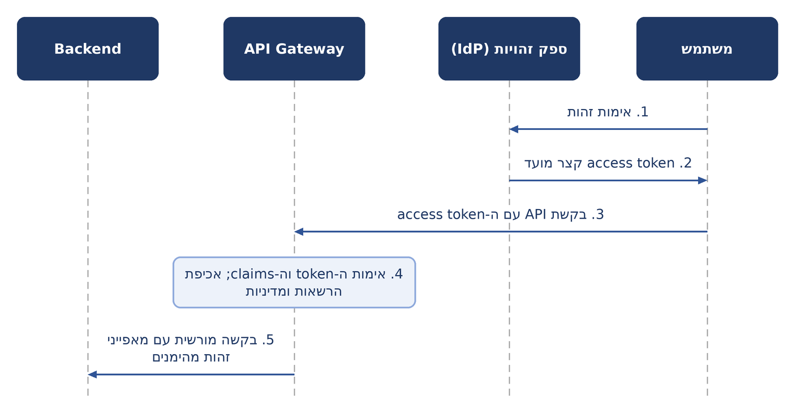
איור 1 — תהליך האימות והגישה של C2B

4.3 אימות B2B
B2B מייצג גישה שבה הצרכן הוא מערכת או אפליקציה אחרת. כדי להימנע משליחה חוזרת ונשנית של אישורי זיהוי ארוכי מועד ברשת, הארכיטקטורה מפרידה בין שני דברים: אישור הזיהוי של הלקוח (client credential), שלקוח B2B משתמש בו רק כדי לקבל token, לבין ה-access token קצר המועד, שאותו הוא מציג כדי לגשת ל-API. לקוח B2B חייב להשתמש באישור הזיהוי שלו כדי לקבל access token קצר מועד מספק הזהויות או משירות ה-tokens, וחייב להציג את ה-token הזה, ולא את אישור הזיהוי ארוך המועד, כשהוא קורא ל-API. אסור להעביר אישורי זיהוי ארוכי מועד בכל בקשה. הדבר מאפשר שליטה טובה יותר בחשיפת אישורי הזיהוי, באורך החיים של ה-tokens, בביטול, בהחלפה מחזורית (rotation), ב-audit ובהרשאה. איור 2 מציג את התהליך.
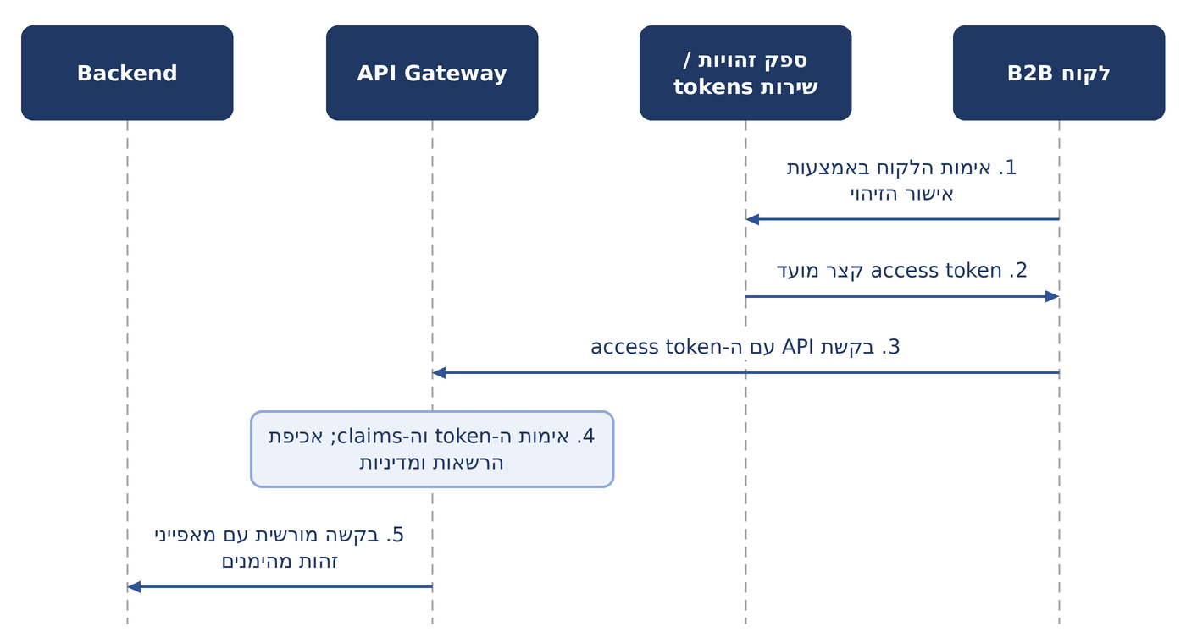
איור 2 — תהליך האימות והגישה של B2B

4.4 הרשאה
ראוי שה-Gateway יאכוף הרשאה ברמת ה-API והפעולה (operation). לדוגמה, ניתן לאפשר לצרכן לבצע את הקריאה ‎GET /customers‎ ולמנוע ממנו לבצע את הקריאה ‎DELETE /customers‎. החלטות ההרשאה של ה-Gateway יכולות להתבסס על זהות, קבוצות, תפקידים, claims, היקפי הרשאה, מדיניות וזהות הצרכן.
האפליקציה נשארת אחראית להחלטות הרשאה הדורשות הקשר עסקי, וה-Gateway אינו מממש לוגיקת הרשאה עסקית. שתי השאלות שונות: ה-Gateway שואל אם הצרכן הזה רשאי לבצע את הקריאה ‎GET /customers/{id}‎, ואילו האפליקציה שואלת אם המשתמש הזה רשאי לגשת ללקוח מספר 123.

5 ניהול תעבורה

5.1 ניתוב
ה-Gateway מנתב כל בקשה ל-Backend המתאים. הוא תומך בניתוב לפי נתיב, לפי מארח (host), לפי API, לפי פעולה ולפי גרסה.

5.2 ניתוב לפי גרסה
ניתוב בין גרסאות של API הוא יכולת חשובה של ה-Gateway, וראוי שה-Gateway יספק את האמצעים הטכניים לכך. לדוגמה, ניתן לנתב בקשות לנתיב ‎/api/v1/customers‎ ל-Backend אחד ובקשות לנתיב ‎/api/v2/customers‎ ל-Backend אחר. ההחלטות בעניין הגרסאות נשארות בידי צוות האפליקציה, שקובע אילו גרסאות קיימות, אילו צרכנים משתמשים בכל אחת מהן ומתי גרסה מוצאת משימוש ומופסקת.

5.3 גבול איזון העומסים
ה-Gateway אינו ה-Load Balancer הכללי של הארגון, ואסור להשתמש בו ככזה. ה-Gateway מטפל בניתוב API, במדיניות ברמת ה-API, בבדיקות תקינות ברמת ה-API ובזמני קצוב ברמת ה-API. Load Balancer ייעודי, או תשתית האפליקציה, מטפלים בפיזור תעבורה בין מופעי Backend, בניהול מאגרי ה-Backend, בפיזור תעבורה ברמת התשתית ובזמינות ברמת המופע. ה-Gateway יכול להשתלב עם תשתית איזון עומסים במקום שבו הדבר מתאים.

5.4 בדיקות תקינות
ה-Gateway חייב להיות מסוגל לקבוע אם Backend מסוג HTTP זמין לפני שהוא מנתב אליו תעבורה. הוא עושה זאת באמצעות בדיקות תקינות (health checks) סדירות. עבור שירותי Backend של טכנולוגיות API אחרות, כגון gRPC, WebSocket ו-MCP, מומלצות בדיקות תקינות סדירות. לא מוגדר מנגנון ייעודי לפרוטוקול מסוים. בדיקות התקינות תומכות בנקודות קצה של תקינות ב-HTTP, במרווחי זמן ובזמני קצוב הניתנים להגדרה, בספי כשל והתאוששות ובתצורה ייעודית לכל Backend. צוות האפליקציה אחראי לחשוף נקודת קצה מתאימה לבדיקת התקינות של ה-Backend שלו, וה-Gateway משתמש בתוצאה כדי לקבל החלטות ניתוב.

5.5 זמני קצוב
זמני קצוב (timeouts) הם יכולת חובה של ה-Gateway. ה-Gateway אוכף זמן קצוב לחיבור, זמן קצוב לתגובת ה-Backend וזמן קצוב לבקשה, וכך הוא מגן הן על עצמו והן על שירותי ה-Backend מפני בקשות שנתקעות ללא הגבלה. מומלץ שניתן יהיה להגדיר את זמני הקצוב בהתאם למאפיינים של כל API.

5.6 מדיניות ניסיון חוזר
מומלץ שלא להפעיל ניסיונות חוזרים אוטומטיים (retry) כברירת מחדל. ניסיון חוזר עלול להוסיף עומס על Backend שכבר אינו תקין ועלול לגרום להתנהגות בלתי צפויה של האפליקציה, ולכן כאשר בקשה ל-Backend חורגת מזמן הקצוב, ה-Gateway אינו שולח אותה שוב. ניתן להפעיל ניסיון חוזר למקרה שימוש מסוים, אך רק כאשר ידוע שהפעולה בטוחה לחזרה, התנהגות ה-Backend מובנת, מדיניות הניסיון החוזר מוגדרת במפורש והעומס הנוסף מקובל.
הערה. ברירת המחדל היא: זמן קצוב: כן. ניסיון חוזר אוטומטי: לא.

5.7 הגבלת קצב
הגבלת קצב (rate limiting) מגינה מפני עומס יתר מקרי, שימוש מופרז של צרכנים, אפליקציות שאינן מתנהגות כראוי, קפיצות בתעבורה, מיצוי משאבים וניצול לרעה. ה-Gateway מספק אותה כיכולת. ניתן להחיל הגבלות לפי צרכן, API, פעולה, זהות לקוח, token או מאפיין רלוונטי אחר; לדוגמה, ניתן לאפשר לצרכן אחד 100 בקשות בשנייה ב-API אחד ו-20 ב-API אחר. הגבלת הקצב היא אופציונלית לכל API ואינה נדרשת לכל API, אך היא מומלצת במקום שבו היא יכולה לסייע בהגנה על ה-API או על ה-Backend שלו.

6 יכולות מדיניות API

6.1 המרה
המרה (transformation) היא יכולת רבת ערך של ה-Gateway, משום שהיא יכולה לפתור סתירות אינטגרציה רבות בלי לשנות את ה-Backend. לדוגמה, צרכן יכול להשתמש בפורמט API חדש בעוד שה-Gateway מציג ל-Backend את הפורמט הישן. ה-Gateway מספק המרה כיכולת ויכול לבצע המרות טכניות כגון שינוי כותרות (headers), שכתוב נתיבים, מיפוי בקשות ותגובות, התאמות ברמת הפרוטוקול והמרות לתאימות בין גרסאות. ההמרה נועדה לתאימות טכנית; אסור להשתמש בה כדי לממש לוגיקה עסקית.

6.2 מטמון
ה-Gateway מספק שימוש במטמון (caching) כיכולת. המטמון אופציונלי לכל API, והוא מומלץ במקום שבו הוא יכול לסייע ושבו הוא בטוח ומתאים. ראוי שתצורת המטמון של API תביא בחשבון את ה-TTL ואת מפתח המטמון, כותרות מטמון של HTTP, הקשר האימות וההרשאה, רגישות הנתונים, עדכניות הנתונים וביטול תוקף (invalidation). אסור שהמטמון יגרום לכך שצרכן אחד יקבל נתונים השייכים לצרכן אחר. ה-Gateway אינו משמש מאגר נתונים עסקי, וביטול תוקף מטמון המונע מצורכי העסק נשאר באחריות האפליקציה.

6.3 אימות סכמה
ה-Gateway מספק אימות סכמה (schema validation) כיכולת. הוא יכול לאמת את מבנה הבקשה והתגובה, שדות חובה, טיפוסי נתונים, גודל המטען (payload) ועמידה בחוזה ה-API, וכך הוא מעניק לשירותי ה-Backend שכבת הגנה נוספת. אימות סכמה הוא אופציונלי לכל API ומומלץ במקום שבו הוא יכול לסייע בהגנה על ה-Backend. לא ראוי להשתמש בו כדי לממש אימות עסקי: ה-Gateway יכול לבדוק שהשדה ‎customer_id‎ הוא מספר שלם, אך רק האפליקציה יכולה לבדוק שהשדה ‎customer_id‎ שייך למשתמש המאומת.

7 חוזה API, מחזור חיים ו-Developer Portal

7.1 חוזה API
ראוי שלכל API יהיה חוזה טכני מוגדר, וראוי שהחוזה יהיה תחת ניהול גרסאות כחלק ממחזור החיים של ה-API. ראוי שהוא יתאר את נקודות הקצה, השיטות, הפרמטרים, הכותרות, סכמות הבקשה והתגובה, תגובות שגיאה, דרישות האימות וההרשאה והגרסאות.

7.2 מחזור החיים של API
מחזור החיים של API נע מתכנון דרך פיתוח, חשיפה ותפעול, ואז שינוי או ניהול גרסאות, הוצאה משימוש והפסקת שירות, כפי שמוצג באיור 3. צוות האפליקציה הוא הבעלים של מחזור החיים. ה-Gateway מספק את היכולות הטכניות הדרושות לביצועו.
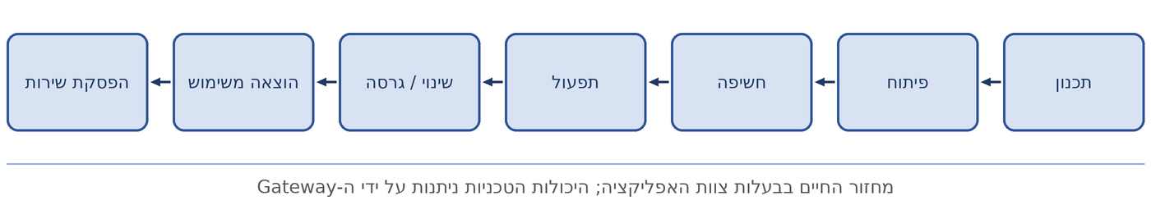
איור 3 — מחזור החיים של API

7.3 הוצאה משימוש
כאשר גרסה של API מוצאת משימוש, ראוי שצוות האפליקציה יזהה את הצרכנים שלה, יספק הנחיות מעבר, יגדיר מועד להפסקת השירות ויעקוב אחר השימוש, ובסופו של דבר יסיר את הגישה אליה.

7.4 מחזור החיים של הצרכנים
צוות האפליקציה, כבעלים של ה-API, אחראי להוספה ולהסרה של צרכנים, לשינוי ההרשאות שלהם, לסקירת צרכנים שאינם בשימוש עוד ולביטול גישה כאשר אין בה עוד צורך.

7.5 Developer Portal
ראוי שהפלטפורמה תספק Developer Portal. ראוי שהפורטל יציע גילוי של ממשקי API, תיעוד, גרסאות, דרישות אימות והרשאה, מידע על שימוש ומידע על בקשות גישה, וראוי שיספק הוראות ברורות כיצד לקבל הרשאה לצרוך API. אופן הנפקת אישורי הזיהוי או מתן הגישה תלוי במימוש של הארגון ואינו מטבעו אחריות של ה-Gateway. הבעלים של ה-API אחראי לדיוק התיעוד שלו.

8 ניהול תצורה

8.1 Git כמקור האמת
תצורת ה-API מסונכרנת עם Git, ו-Git הוא מקור האמת להגדרות ה-API, לנתיבים, למדיניות, לתצורת ה-Gateway, לתצורת הגרסאות ולתצורת הצרכנים. תצורת צרכן היא הזהות של הצרכן, ההרשאות שלו (ממשקי ה-API והפעולות שהוא רשאי להשתמש בהם) והגבלות הקצב שלו. ניתן ליצור צרכנים גם בזמן ריצה, למשל דרך ה-Developer Portal. אישורי זיהוי של צרכנים אינם נשמרים ב-Git לעולם; ראו סעיף 8.3. מומלץ להימנע משינויים ידניים ישירים בתצורת ה-Gateway בייצור. עבודה מול Git מספקת היסטוריית שינויים, סקירה, יכולת audit, יכולת חזרה לגרסה קודמת (rollback), יכולת שחזור ועקביות בין סביבות.

8.2 GitOps
מודל התפעול המועדף הוא GitOps. שינוי מוגדר ב-Git, נסקר, מאומת, מאושר ונפרס באופן אוטומטי, כפי שמוצג באיור 4. אסור שהייצור יסתמך על תצורה ידנית בלתי מתועדת, וראוי שניתן יהיה לשחזר את המצב הפרוס מהמאגר.
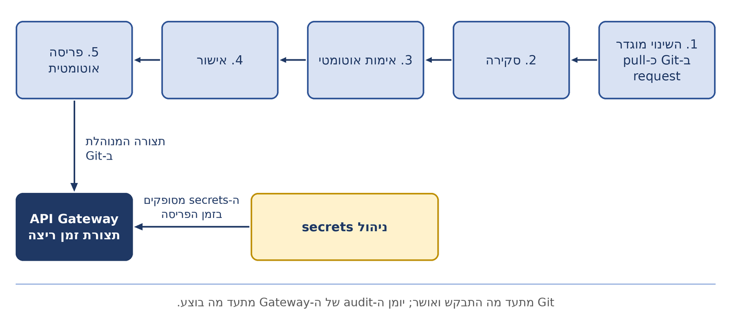
איור 4 — תהליך שינוי תצורה

8.3 Secrets
Secrets, ובהם סיסמאות, מפתחות פרטיים, API secrets, client secrets ואישורי זיהוי ארוכי מועד, אסור לשמור ב-Git. הם נשמרים בפתרון ייעודי לניהול secrets, וראוי שתהליך הפריסה ישלב את התצורה שב-Git עם ה-secrets שבאותו פתרון כדי לייצר את תצורת זמן הריצה.

9 יכולת תצפית ו-audit

9.1 רישום יומני זמן ריצה
ה-Gateway מספק יכולת תצפית (observability) מרכזית. לכל הפחות, יומני זמן הריצה מתעדים את זהות הצרכן, את ה-API והפעולה, את חותמת הזמן, את סטטוס ה-HTTP, את תוצאת הבקשה, את זמן התגובה (latency), את הסיבה לכל דחייה ומידע על הגבלת קצב כאשר הדבר רלוונטי. מומלץ שה-Gateway לא יתעד כברירת מחדל מטענים (payloads) עסקיים רגישים. צוות האפליקציה מגדיר לכל API איזה מידע נחשב רגיש, ומומלץ שלא לתעד את המטענים של API הכרוך במידע רגיש. ראוי שיכולת התצפית תשתלב במערכות הרישום והניטור הקיימות של הארגון.

9.2 מדדים
ראוי שה-Gateway יחשוף מדדים (metrics) עבור נפח בקשות, שיעור שגיאות, זמן תגובה, זמן תגובה של ה-Backend, זמינות, הגבלת קצב, כשלי אימות, כשלי הרשאה, כשלי Backend ותקינות ה-Gateway. ראוי שהמדדים יהיו זמינים לפי API, פעולה, צרכן, Backend וסביבה.

9.3 Audit
רישום audit הוא חובה לכל הפעילות הניהולית ופעילות התצורה. רשומת audit מציינת מי ביצע את הפעולה, מה שונה, מתי שונה ואיזה API או איזו תצורה הושפעו. יומני ה-audit נשלחים למערכת מרכזית שמחוץ לשליטה הישירה של מבצע הפעולה. לכל שינוי קיימים שני מקורות ראיות משלימים: Git מראה איזה שינוי התבקש ואושר, וה-audit של ה-Gateway מראה מה שונה או בוצע בפועל. תקופת השמירה של יומני זמן הריצה ויומני ה-audit נקבעת על ידי הארגון.

10 זמינות וארכיטקטורת פריסה

10.1 זמינות
הפלטפורמה מספקת זמינות חודשית של 99.9% לפחות בזמן פעילות רגילה. תחזוקה מתוכננת אינה נכללת בחישוב. ההתחייבות חלה על פלטפורמת ה-Gateway ואינה מרמזת על זמינותן של אפליקציות ה-Backend. לידיעה, זמינות של 99.9% בחודש בן 30 ימים מתירה כ-43 דקות של אי-זמינות בזמן פעילות רגילה.
בפלטפורמה אסור שתהיה נקודת כשל יחידה. לשם כך היא מספקת מספר מופעי Gateway, עמידות בכשלים, שדרוגים ואיפוסים מבוקרים, יכולת חזרה לגרסה קודמת וניהול תעבורה מבוסס תקינות.

10.2 איפוס מבוקר
מומלץ לבצע איפוסים והפעלות מחדש של ה-Gateway באופן מבוקר, ולבצע תחזוקה בצורה מתגלגלת (rolling). איפוס מתוכנן אסור שימנע במכוון שירות של בקשות חדשות כאשר קיימת קיבולת יתירה. סשנים קיימים עלולים להיפגע במהלך איפוס כאשר אין מנוס מכך מבחינה טכנית.

10.3 פריסה מבוזרת
ראוי לפרוס את ה-Gateway קרוב לאפליקציות שהוא משרת. כאשר אפליקציה קיימת ביותר מאתר אחד, ה-Gateway חייב להיות זמין בכל אתר רלוונטי, כך שאפליקציות מקומיות לא יהיו תלויות באתר מרוחק. כשל או ניתוק רשת המשפיעים על אתר אחר אסור שימנעו ממשקי API מקומיים מלפעול.

10.4 ניהול מרכזי וזמן ריצה מבוזר
הארכיטקטורה המועדפת משלבת ניהול מרכזי עם זמן ריצה מבוזר. ה-Management Plane יכול להיות מרכזי בעוד ה-Data Plane מבוזר. אובדן ה-Management Plane אסור שיעצור מיד תעבורת API שכבר הוגדרה: ה-Data Plane ממשיך לפעול, ללא הגבלת זמן, על בסיס התצורה התקפה האחרונה הידועה לו כל עוד ה-Management Plane אינו זמין, אף ששינויי תצורה חדשים עשויים להיות תלויים בזמינות ה-Management Plane. מומלץ שניתן יהיה לשחזר את ה-Management Plane בתוך שעה. איור 5 מציג את המבנה.
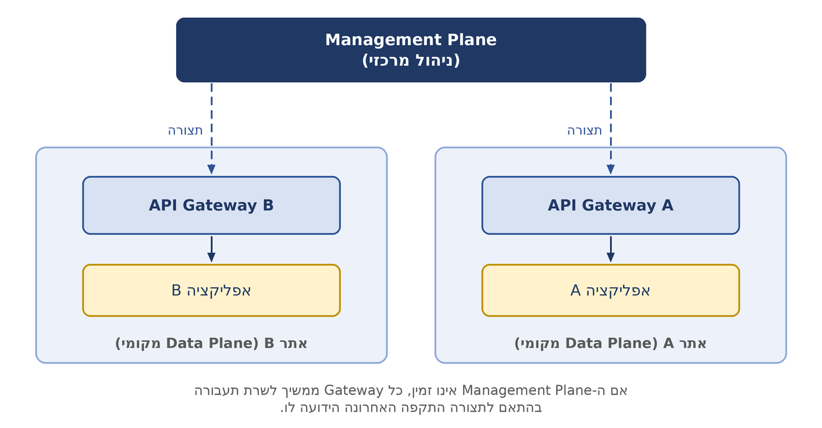
איור 5 — ניהול מרכזי עם Data Plane מבוזר

11 Governance וחריגים

11.1 מודל ה-governance
ה-governance משלב שלושה מנגנונים: guardrails מחייבים, תקנים והנחיות. העיקרון הכולל הוא:
לאכוף את מה שניתן לאכוף בבטחה ובעקביות; לתעד ולהנחות את השאר.

11.2 Guardrails מחייבים
דרישות המתאימות לאכיפה טכנית ראוי שימומשו כ-guardrails מחייבים ב-Gateway. דוגמאות הן HTTPS בגבולות נדרשים, אימות, רישום יומנים נדרש, גודל בקשה מרבי ומדיניות ארגונית מחייבת. התעבורה מהצרכנים אל ה-Gateway חייבת להשתמש ב-TLS. התקשורת בתוך האשכול (cluster), לרבות בין ה-Gateway לשירותי ה-Backend, מתבצעת ב-HTTP. המסמך אינו מגדיר גרסת TLS מינימלית ואינו מגדיר גודל בקשה מרבי.

11.3 תקנים
תקנים מגדירים את הדרך המועדפת והעקבית של הארגון להפעלת ממשקי API. כאשר הדבר מעשי, ראוי לאכוף את התקנים באופן טכני.

11.4 הנחיות
לא כל החלטה ארכיטקטונית או תפעולית יכולה או צריכה להיאכף באמצעות טכנולוגיה. החלטות שאינן מתאימות לאכיפה טכנית נשארות הנחיות. דוגמאות הן שימוש מומלץ במטמון, ערכי זמן קצוב מומלצים, אסטרטגיית ניהול הגרסאות המומלצת של ה-API והשימוש המומלץ בהמרה.

11.5 Governance ארגוני
המודל המועדף לטווח ארוך הוא שגוף governance ארגוני יגדיר תקנים ומדיניות API, ואת אלה ימשש צוות התשתיות כיכולות וכ-guardrails של ה-Gateway. גוף governance ארגוני טרם הוגדר. עד שיוגדר, צוות התשתיות יכול לספק governance לפלטפורמת ה-Gateway עצמה. הדבר אינו הופך את צוות התשתיות לבעלים של ממשקי API בודדים.

11.6 חריגים
ראוי שהפלטפורמה תתמוך במנגנון חריגים מבוקר. לחריג חייבים להיות נימוק מתועד, בעלים מזוהה, אישור של מנהלי האבטחה, תיאור של הסיכונים הכרוכים בו ומועד תפוגה או סקירה. חריג מוגבל בזמן: במועד זה הוא פג, או שהוא נסקר ומחודש. לא ראוי שחריגים יהפכו לתחליף לארכיטקטורה נכונה.

12 גבולות הפלטפורמה

12.1 סקירת הגבולות
ה-Gateway הוא רכיב אחד בארכיטקטורת אבטחה ותשתית רחבה יותר. טבלה 6 מסכמת את הגבול בין ה-Gateway לבין כל רכיב סמוך, והסעיפים הבאים מסבירים כל גבול.
טבלה 6 — הגבולות בין ה-Gateway לרכיבים סמוכים
הרכיב הסמוך | האחריות של הרכיב הסמוך
WAF | - חתימות התקפה  - זיהוי SQL injection  - זיהוי Cross-site scripting  - זיהוי מטענים זדוניים  - הגנה מפני בוטים  - בקרות אבטחת אפליקציות אחרות
Load Balancer | - פיזור בין מופעי Backend  - ניהול מאגרי Backend  - פיזור תעבורה ברמת התשתית  - זמינות ברמת המופע
ספק הזהויות | - אימות משתמשים  - אימות לקוחות  - הנפקת tokens  - מחזור החיים של הזהות
האפליקציה | - הרשאה עסקית  - אימות עסקי  - לוגיקה עסקית  - בקרת גישה לנתונים  - audit ברמה העסקית

12.2 ה-Gateway וה-WAF
ה-Gateway אינו WAF ואסור לו לנסות להפוך לכזה. הגנה מפני התקפות בשכבת האפליקציה, כגון חתימות התקפה, זיהוי SQL injection ו-Cross-site scripting, זיהוי מטענים זדוניים והגנה מפני בוטים, שייכת ל-WAF. ניתן למקם WAF לפני ה-Gateway כאשר ארכיטקטורת האבטחה דורשת זאת.

12.3 ה-Gateway וה-Load Balancer
ה-Gateway וה-Load Balancer של הארגון יכולים להתקיים יחד, וראוי להגדיר בבירור את הגבול ביניהם, כמתואר בסעיף 5.3.

12.4 ה-Gateway וספק הזהויות
ה-Gateway אינו חייב להיות ספק הזהויות של הארגון. ספק הזהויות אחראי לאימות משתמשים, לאימות לקוחות, להנפקת tokens ולמחזור החיים של הזהות. ה-Gateway צורך זהות, מאמת tokens, אוכף הרשאות API ומעביר מידע זהות מהימן במורד הזרם.

12.5 ה-Gateway והאפליקציה
ה-Gateway מספק הגנה ברמת התשתית. האפליקציה נשארת אחראית להרשאה עסקית, לאימות עסקי, ללוגיקה עסקית, לבקרת גישה לנתונים ול-audit ברמה העסקית. בקיצור, ה-Gateway שואל אם לקוח רשאי לקרוא ל-API, והאפליקציה שואלת אם אותו לקוח רשאי לגשת לרשומה מסוימת.

13 ניטרליות ספקים

13.1 עיקרון
ראוי שארכיטקטורת ה-Gateway תמזער תלות מיותרת בספק (vendor lock-in). ראוי שחוזי ה-API, מחזור החיים של ה-API, מודלי האימות וההרשאה, תהליך ה-GitOps, מודל ה-governance, דרישות יכולת התצפית ומודל הפריסה יישארו עצמאיים מבחינה מושגית מכל מוצר מסוים.

13.2 יכולות ייעודיות לספק
ניתן להשתמש ביכולות ייעודיות לספק כאשר הן מספקות ערך משמעותי, וראוי אז לזהות אותן כספציפיות למימוש. המטרה אינה להבטיח מאמץ הגירה אפסי. המטרה היא להבטיח כי:
הארכיטקטורה והמדיניות של הארגון בתחום ה-API אינן מוגדרות שלא לצורך על ידי פרטי המימוש של מוצר Gateway יחיד.

נספח א׳ — סיכום יכולות
טבלה 7 מסכמת את מעמדה של כל יכולת. נדרש פירושו שהפלטפורמה מספקת את היכולת ומחילה אותה. יכולת נדרשת פירושו שהפלטפורמה מספקת את היכולת וצוות האפליקציה מחליט אם להפעיל אותה עבור API מסוים. מומלץ פירושו שראוי שהפלטפורמה תספק את היכולת. מועדף מציין את מודל התפעול המועדף. שאר הערכים מציינים אחריות שמחוץ ל-Gateway.
טבלה 7 — סיכום יכולות
יכולת | מעמד | מתואר ב
ניתוב API | נדרש | סעיף 5.1
ניתוב לפי גרסה | מומלץ | סעיף 5.2
בדיקות תקינות | נדרש | סעיף 5.4
זמני קצוב | נדרש | סעיף 5.5
ניסיון חוזר אוטומטי | לא מומלץ כברירת מחדל | סעיף 5.6
אימות | נדרש | סעיף 4.1, 4.2, 4.3
הרשאה | מומלץ | סעיף 4.4
הגבלת קצב | יכולת נדרשת | סעיף 5.7
המרה | יכולת נדרשת | סעיף 6.1
מטמון | יכולת נדרשת | סעיף 6.2
אימות סכמה | יכולת נדרשת | סעיף 6.3
תיעוד API | מומלץ | סעיף 7.1, 7.5
Developer Portal | מומלץ | סעיף 7.5
שילוב עם Git | נדרש | סעיף 8.1
GitOps | מודל תפעולי מועדף | סעיף 8.2
יומני audit | נדרש | סעיף 9.3
יומני זמן ריצה | נדרש | סעיף 9.1
מדדים | מומלץ | סעיף 9.2
זמינות גבוהה | נדרש | סעיף 10.1
Data Plane מבוזר | נדרש | סעיף 10.3
ניהול מרכזי | מועדף | סעיף 10.4
WAF | רכיב נפרד | סעיף 12.2
Load Balancer | אחריות נפרדת | סעיף 5.3, 12.3
לוגיקה עסקית | אחריות האפליקציה | סעיף 2.2, 12.5
אחסון secrets | מערכת מאובטחת נפרדת | סעיף 8.3
ניטרליות ספקים | עיקרון ארכיטקטוני | פרק 13

נספח ב׳ — מודל תפעולי
איור 6 מסכם את המודל התפעולי. צוותי האפליקציה מפעילים את ממשקי ה-API שלהם דרך הפלטפורמה בכך שהם מגדירים אותם ב-Git. צוות התשתיות הוא הבעלים של הפלטפורמה, המשלבת ניהול מרכזי עם Data Plane מבוזר ומספקת את היכולות המתוארות במסמך זה. ה-governance הארגוני מגדיר את התקנים שהפלטפורמה מממשת כ-guardrails.
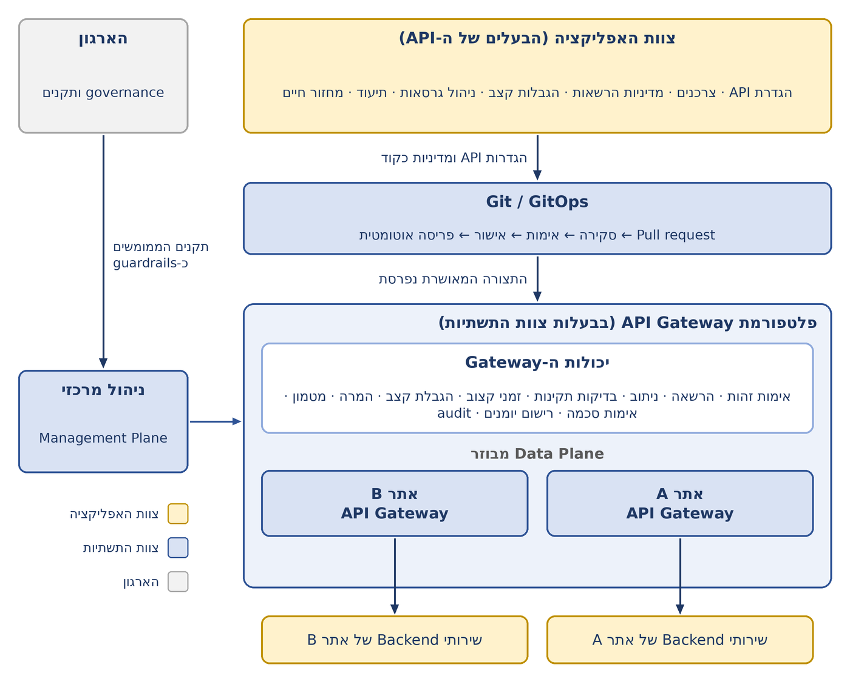
איור 6 — המודל התפעולי של ה-API Gateway

נספח ג׳ — סוגיות פתוחות
פריט אחד טרם הוגדר בגרסה זו של המסמך, והוא נרשם כאן כדי שייפתר במכוון ולא בברירת מחדל.
גוף ה-governance. גוף ה-governance הארגוני טרם הוגדר, לרבות הבעלים שלו והסמכות שלו. עד שיוגדר, צוות התשתיות מספק governance זמני לפלטפורמה ומנהלי האבטחה מאשרים חריגים. ראו סעיף 11.5 וסעיף 11.6.

